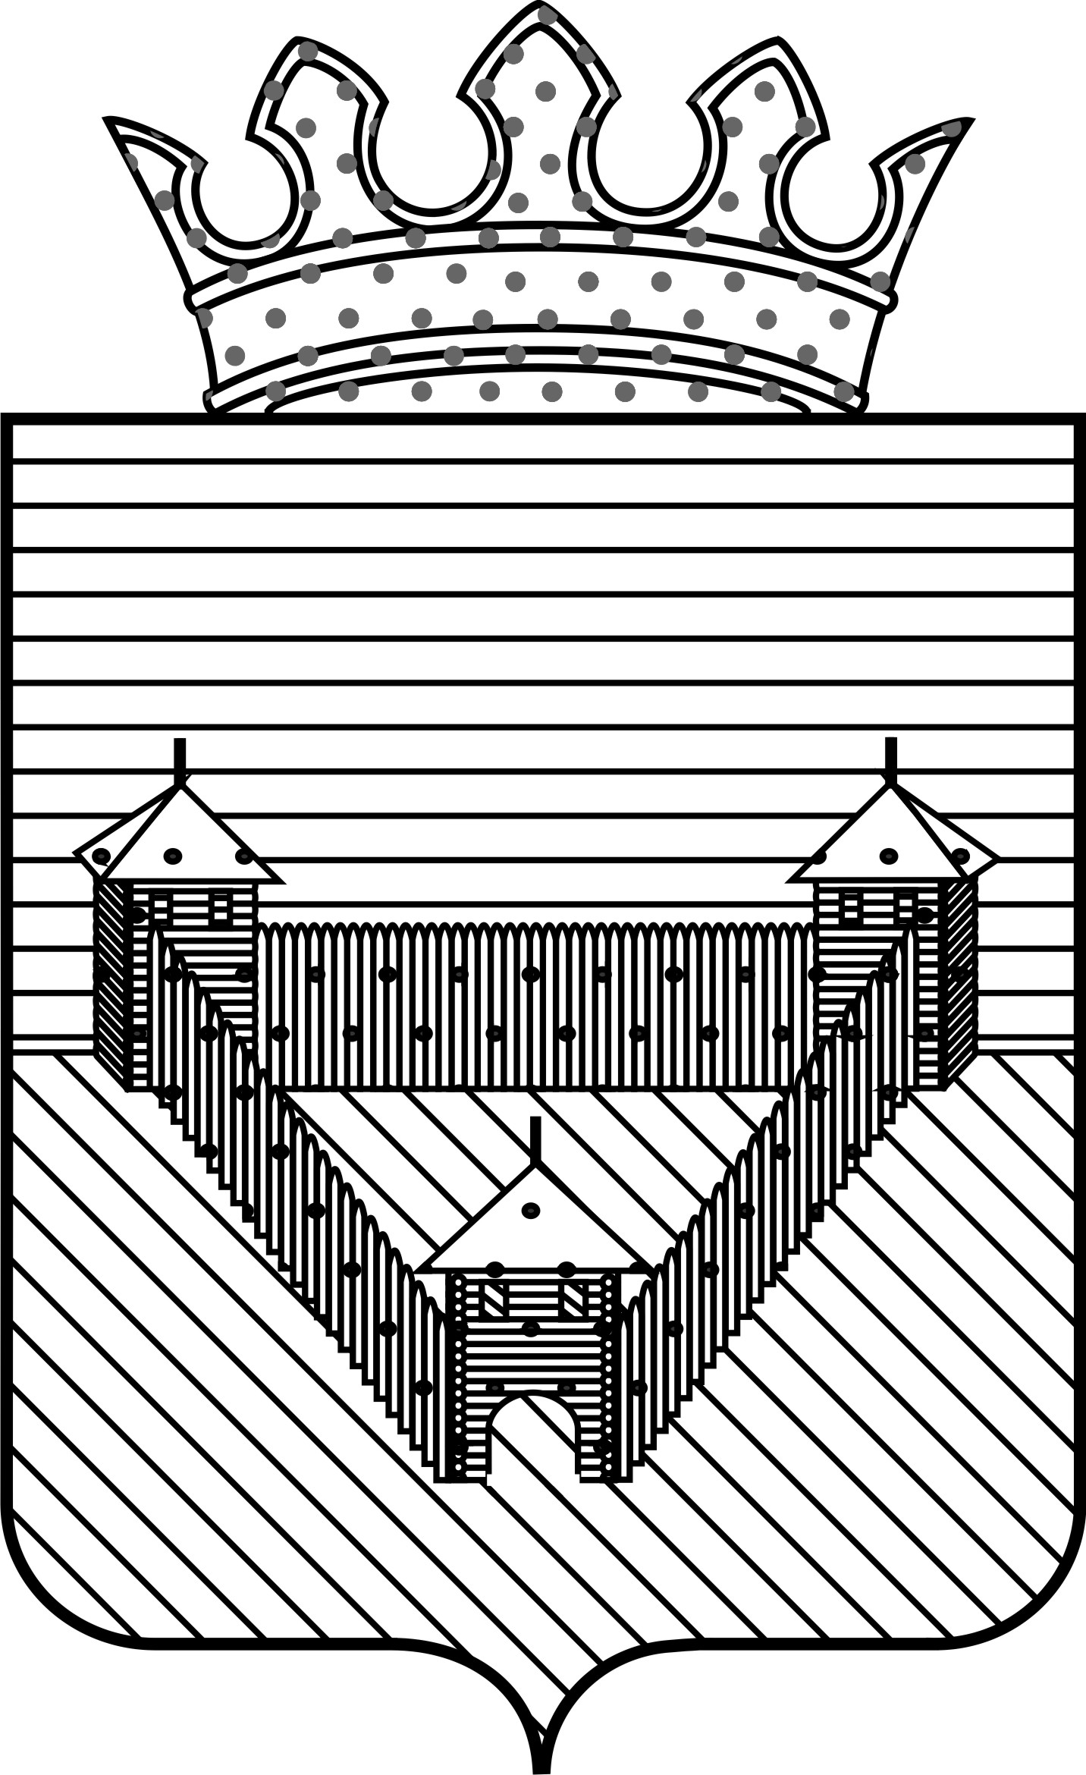

Контрольно- счетная палата Ординского муниципального района

ЗАКЛЮЧЕНИЕ
на годовую отчетность главного администратора бюджетных средств Контрольно – счетная палата Ординского муниципального района

«10» апреля 2015 г. № 12

Полное наименование: Контрольно-счетная палата Ординского муниципального района.
Вид деятельности – финансовый контроль за исполнением бюджета, соблюдением установленного порядка подготовки и рассмотрения проекта бюджета и отчета о его исполнении.
Тип - муниципальное казенное учреждение.
Юридический адрес: Пермский край с. Орда, ул.Советская 12.
В соответствии со статьей 264.4. БК РФ годовой отчет об исполнении бюджета до его рассмотрения в законодательном (представительном) органе подлежит внешней проверке, которая включает внешнюю проверку бюджетной отчетности главных распорядителей бюджетных средств, главных администраторов доходов бюджета, главных администраторов источников финансирования дефицита бюджета (далее - главные администраторы бюджетных средств).
Под бюджетной отчетностью в соответствии с пунктом 3 статьи 264.1 БК РФ понимается комплекс следующих документов: отчет об исполнении бюджета, баланс исполнения бюджета, отчет о финансовых результатах деятельности, отчет о движении денежных средств, пояснительная записка.
Под достоверностью бюджетной отчетности понимается:
- соответствие плановых показателей, указанных в отчетности ГАБС, показателям утвержденного бюджета с учетом изменений, внесенных в ходе исполнения бюджета;
- внутренняя согласованность соответствующих форм отчетности (соблюдение контрольных соотношений).
Цель проверки:
- установление законности, полноты и достоверности представленной годовой бюджетной отчетности КСП ОМР;
- установление соблюдения требований законодательства Российской Федерации и Пермского края, нормативных правовых актов муниципального образования в процессе исполнения бюджета;
- установление соответствия фактического исполнения бюджета его плановым назначениям, установленных решением Земского Собрания Ординского муниципального района от 25.12.2013 № 565 «О бюджете Ординского муниципального района на 2014 год и плановый период 2015 и 2016 годов».
В соответствии с п.2 ст.45 Положения о бюджетном процессе в Ординском муниципальном районе Контрольно-счетная палата, как главный администратор средств бюджета, бюджетную отчетность, включающую в себя формы документов, определенные бюджетным законодательством, предоставила в сброшюрованном и пронумерованном виде, с наличием сопроводительного письма (п.4 Инструкции №191н).
Анализ форм бюджетной отчетности осуществлялся на основании показателей форм бюджетной отчетности, представленных ГАБС обобщенных путем суммирования одноименных показателей по соответствующим строкам и графам с исключением в установленном приказом Министерства Финансов РФ от 28.12.2010 года №191н «Об утверждении Инструкции о порядке составления и представления годовой, квартальной и месячной отчетности об исполнении бюджетов бюджетной системы Российской Федерации» (далее – Инструкция № 191н) порядке взаимосвязанных показателей по консолидируемым позициям форм бюджетной отчетности.
Таким образом, в ходе внешней проверки анализ и оценка осуществлялась в отношении следующих форм бюджетной отчетности: Пояснительная записка (ф.0503160); Баланс (ф.0503130); Сведения об исполнении бюджета (ф.0503164); Отчет о финансовых результатах деятельности (ф.0503121); Отчет об исполнении бюджета (ф.0503127); Сведения о движении нефинансовых активах (ф.0503168); Сведения о дебиторской задолженности (ф.0503169); Сведения о кредиторской задолженности (ф.0503169); Сведения об использовании информационно – коммуникационных технологий (ф.0503177); Справка по консолидируемым расчетам (ф.0503125).
Результаты анализа указанных форм бюджетной отчётности подтверждают их составление с соблюдением порядка утверждённого Инструкцией №191н и соответствие контрольных соотношений между показателями форм годовой бюджетной отчётности главного администратора.
В результате оценки обобщенных показателей форм бюджетной отчетности, представленных главным администратором, путем суммирования одноименных показателей и исключения в установленном Инструкцией №191н порядке взаимосвязанных показателей по позициям консолидируемых форм бюджетной отчетности отклонения не выявлены.
Перед составлением бюджетной отчетности, в соответствии с требованиями Инструкции №191н ГАБС проведена инвентаризация активов и обязательств, что отражено в Таблице №6 Пояснительных записок (ф.0503160). Расхождений не выявлено.
Сформированная бюджетная отчетность главного администратора в целом составлена в соответствии с требованиями Инструкции о порядке составления и представления годовой, квартальной и месячной отчетности об исполнении бюджетов бюджетной системы Российской Федерации, утвержденной Приказом Министерства финансов Российской Федерации от 28 декабря 2010г. N 191н.
В штате 2 единицы, финансирование производится за счет бюджета Ординского муниципального района.
Заключены Соглашения о передаче части полномочий по внешнему финансовому контролю с сельскими поселениями: Медянское, Карьевское, Ашапское, Красноясыльское на сумму 52,00 тыс.руб.
Решением Земского Собрания Ординского муниципального района от 25.12.2013 № 565 «О бюджете Ординского муниципального района на 2014 год и плановый период 2015 и 2016 годов» на содержание КСП ОМР утвержден кассовый план по расходам (с учетом изменений), в сумме 1530,06 тыс.руб.
Кассовые расходы фактически выполнены в сумме 1530,06 тыс.руб. или на 100,0% .
Пояснительная записка (форма 0503160) содержит анализ исполнения бюджета и бюджетной отчетности и результаты использования бюджетных ассигнований главным администратором бюджетных средств в отчетном финансовом году. Состав и содержание показателей бюджетной отчетности соответствует требованиям пункта 151 Инструкции №191н от 28.12.2010г.
Баланс (форма 0503130) исполнения бюджета содержит данные о нефинансовых и финансовых активах, обязательствах муниципального образования на первый и последний день отчетного периода по счетам плана бюджетного учета.
Отчет о финансовых результатах деятельности (форма 0503121) содержит данные о финансовом результате деятельности в отчетном периоде. При проверке отчета установлено, что показатели в данной форме отражены с учетом заключительных операций по закрытию счетов при завершении 2014 финансового года, проведенных 31.12.2014г., что соответствует п.94 Инструкции №191н.
Отчетность составлена по кодам классификации операций сектора государственного управления. Доходная часть составляет 52000,00 рублей, бюджетные назначения по расходной части 1541264,52 рублей, чистый операционный результат (- 1489264,52) рублей. Отчет сформирован ГАБС с соблюдением требований пунктов 94-97 Инструкции №191н от 28.12.2010г.
Справка по заключению счетов бюджетного учета отчетного финансового года (форма 0503110) подтверждает фактический кассовый расход в сумме 1541264,52 рублей и фактический доход 52000,00 рублей.
Сведения об исполнении бюджета (форма 0503164) содержит сведения о произведенных расходах в сумме 1530059,11 рублей при плане 1530060,00 рублей неисполненные назначения в сумме 0,89 рублей. Фактические доходы составили 52000,00 рублей при плане 52000,0 рублей.
Отчет об исполнении бюджета ( форма 0503127) содержит данные о кассовых поступлениях, не являющихся доходами в сумме 52000,00 рублей.
Плановые показатели, указанные в отчетности ГРБС, с учетом внесенных изменений в ходе исполнения бюджета соответствуют показателям утвержденных в бюджете 2014 года. Сумма утвержденных лимитов бюджетных обязательств соответствуют годовым бюджетным назначениям.
Показатели, отраженные в Отчете о принятых бюджетных обязательствах (ф.0503128) соответствуют показателям, отраженным в сведениях об исполнении бюджета (ф.0503164).
Согласно Сведений (форма 0503169) сумма дебиторской задолженности на 01.01.2015 составила 4966,89 рублей.
Согласно Сведения (форма 0503169) сумма кредиторской задолженности на 01.01.2015 года составила (-5039,65) рублей.
Сведения о движении нефинансовых активов (форма 0503168). Основные средства отражены в сумме 177853,90 рублей, амортизация начислена в сумме 177853,90 рублей, остаточная стоимость 0 рублей.
В ходе внешней проверки годовой отчетности по соответствию фактических показателей указанных в отчетности нарушений не выявлено.
При сверке показателей между различными формами бюджетной отчетности расхождений не выявлено.
Фактов нарушения бюджетного законодательства не выявлено.

Вывод: исходя из предоставленных к проверке форм, предусмотренных пунктом 11.1 Инструкции о порядке составления и предоставления годовой, квартальной и месячной отчетности об исполнении бюджетов бюджетной системы РФ, утвержденной приказом Минфина РФ от 28.12.2010 № 191н «Об утверждении инструкции о порядке составления и представления годовой, квартальной и месячной отчетности об исполнении бюджетов бюджетной системы РФ», отчетность за 2014 год проверенного главного администратора бюджетных средств можно признать достоверной.

Председатель: Л.Н.Трясцина

